Cuvia 40-AB2L-LR/2200-740 4G1S ET
TRILUX

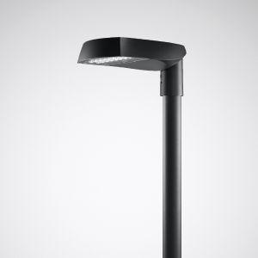Eigenschaften
GTIN:
4018242339327
HAN:
6599040
Anzahl Leuchtmittel je Leuchte
1
Befestigung Leuchte
Boden
Farbton
anthrazit
Form
abgerundet, rechteckig
Oberfläche
pulverbeschichtet
Werkstoff
Aluminium, Kunststoff
Breite (mm)
309,00
Farbtemperatur (K)
4.000,00
Höhe (mm)
187,00
Länge (mm)
417,00
Lichtstrom (lm)
2.200,00
Anschlussart
Steckklemme
Art der Leuchte
Mastleuchte
Art der Verdrahtung
Abschluss
Betriebsgerät
elektronischer Trafo
Energieeffizienzklasse
sonstige
Farbwiedergabeindex CRI
70-79
Leuchtmittel
LED nicht austauschbar
Lichtfarbe
weiß
Lichtverteiler
sonstige
Schlagfestigkeit
IK09
Schutzart (IP)
IP65
Schutzklasse
II
Spannungsart
AC/DC
Werkstoff des Gehäuses
Aluminium
Werkstoff Leuchtenabdeckung
Kunststoff
Bemessungslebensdauer L70/B50 bei 25 °C (h)
150.000,00
Bemessungslebensdauer L80/B50 bei 25 °C (h)
100.000,00
Kabellänge (m)
8,00
Leistung Leuchtmittel (W)
17,50
Leuchtenlichtausbeute (lm/W)
125,00
Nennspannung (V)
230,00
Polzahl
5,00
Werkstoff der Abdeckung
Kunststoff transparent
Bemessungsumgebungstemperatur nach IEC62722-2-1
-20 - 35 °C

